[图片重复先后被撤，大连医科大学附属第一医院神经外科徐英辉2017年论文被撤回](https://mp.weixin.qq.com/s?__biz=MzkyODUyMDc5MQ==&mid=2247500719&idx=5&sn=d4f3e44f0afa1ab2dca18dec79df5c68&chksm=c3afb1e1537a2d9fe5b2b8cb97b604f1250530dd42523a70353c35b1853825a9fd3d2d80aa3a&scene=126&sessionid=1743872931)

[天眼学术](javascript:void(0);)2025-04-06 00:05:41湖南

《OncoTargets and Therapy》2017 Nov 15:10:5471-5482.

doi: 10.2147/OTT.S149708

#1***Actinopolyspora biskrensis***于2022年9月发表评论

图3C中的两个图像似乎重叠。作者可以查一下吗？

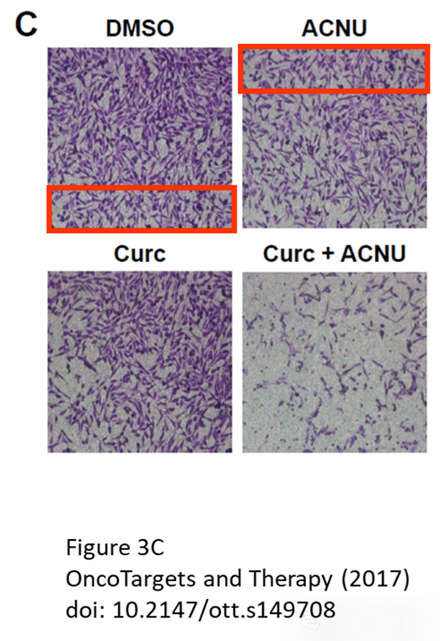

#2***Hoya camphorifolia***于2022年12月发表评论

2022年12月2日撤销。

OncoTargets and Therapy的编辑和出版商希望撤回已发表的文章。有人对图3C中图像的重复表示担忧。具体是，

图3C，DMSO似乎与图3C，ACNU的相同图像重复。

作者对我们的询问做出了回应，并解释说，图3中的图像重复是由于在绘制过程中图像错位造成的。作者被要求提供原始数据，以充分验证报告的发现，但作者解释说，一些原始数据已经丢失，剩余的数据不令人满意。编辑认为报道的调查结果不可靠，并要求撤回该文章。作者同意这一决定。

在我们做出决策的过程中，我们参考了本机构关于出版伦理与诚信的政策以及COPE撤稿指南。

被撤回的文章将保留在网上以保持学术记录，但每页都会以数字水印标记为“已撤回”。

#3***Actinopolyspora biskrensis***于2025年4月发表评论

图5E似乎包括另一篇论文中出现的图像。

Corrected Figure 5D, American Journal of Cancer Research (2017), pubmed: 28670490, discussed here:https://pubpeer.com/publications/1B75C539BD34FE402A7CC7C78D8BCE#1

Figure 5E - RETRACTED, OncoTargets and Therapy (2017), doi: 10.2147/ott.s149708, discussed here:https://pubpeer.com/publications/DABC63975FB431D1CEE7CB1F3D4C90

Figure 4A, Cancer Medicine (2018), doi: 10.1002/cam4.1469, discussed here:https://pubpeer.com/publications/7F2B046F6D47BB59697E8E46D1BB8B

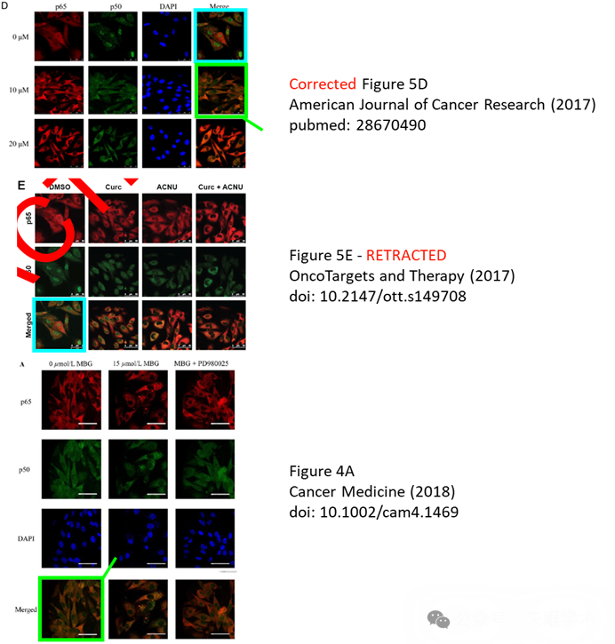

衔接：

https://pubmed.ncbi.nlm.nih.gov/29180881/

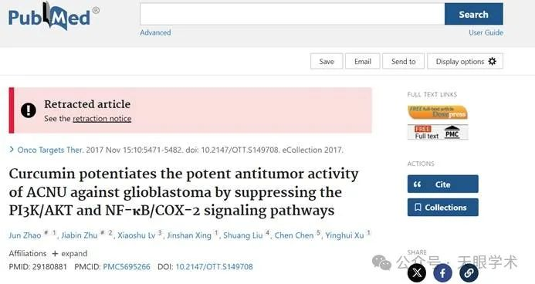

作者简介：

徐英辉，大连医科大学附属第一医院，神经外科，主任医师，教授，神经外科博士，博士生导师。主要从事脑肿瘤及脑血管病的基础及临床研究，在颅脑损伤、颅内肿瘤以及脑血管病的诊断及显微外科治疗方面有丰富临床经验，擅长脑肿瘤、脑血管病及颅脑损伤的诊断、显微外科治疗。担任辽宁省百千万人才工程“千人层次”人选，中共辽宁省委省政府中青年决策咨询专家库专家，辽宁省医院协会副秘书长，大连市人大第十四届人大代表，大连市基本医疗保险医学药学专家。任中华医学会科研管理分会全国青年委员，中华医学会辽宁省神经外科学会副主任委员，中国医院协会经济管理专业委员会委员，《中国医师进修杂志》第五届编辑委员会编辑委员，《辽宁医学杂志》第四届编辑委员会编委等兼职。完成多项国家自然科学基金项目及省级项目，获省政府科技进步奖多项，获得科研经费累计近200余万元，近三年，在国家核心期刊发表论文30余篇，学术专著6部。

评论衔接：

https://pubpeer.com/publications/DABC63975FB431D1CEE7CB1F3D4C90#0

免责声明：

本报道中的信息均来源于学术网站及已公开资料，我们对其准确性及完整性不做任何保证。如果有任何纰漏或不实之处，请通过QQ 642007239与我们联系。